## Установка и запуск веб-сервера в Linux

### Цель работы

Освоить основные навыки установки и первоначальной настройки веб-сервера в ОС Linux.

### Задания для выполнения

1. Используя apt-get установить Apache2 на виртуальную машину
2. С браузера хост-машины по IP-адресу виртуальной машины увидеть приветствие
3. В настройках сервера изменить порт на :8080
4. Снова выполнить п 2, но с указанием порта
5. Изменить порт обратно и проверить как работает заглушка
6. В hosts хост-машины создать три домена: a1.com, b2.com, c3.com и связываем с IP виртуальной машины с Apache
7. Для каждого домена проверить всё ли правильно, с помощью ping
8. Зайти на все три домена, написав их вместо IP виртуальной машины
9. Создать директории /var/www/a1.com, /var/www/b2.com, /var/www/c3.com
10. В каждой из них создать пустой index.html
11. В каждом из них написать различное содержимое
12. Сделать так, чтобы из браузеров хост-машины открывались сайты из директории, а не общая заглушка

### Методические указания

1. Заручившись правами root, выполните в консоли команду apt-get update, а после того и apt-get install apache2. Вы должны увидеть стандартный вывод программы-установщика пакета.  
 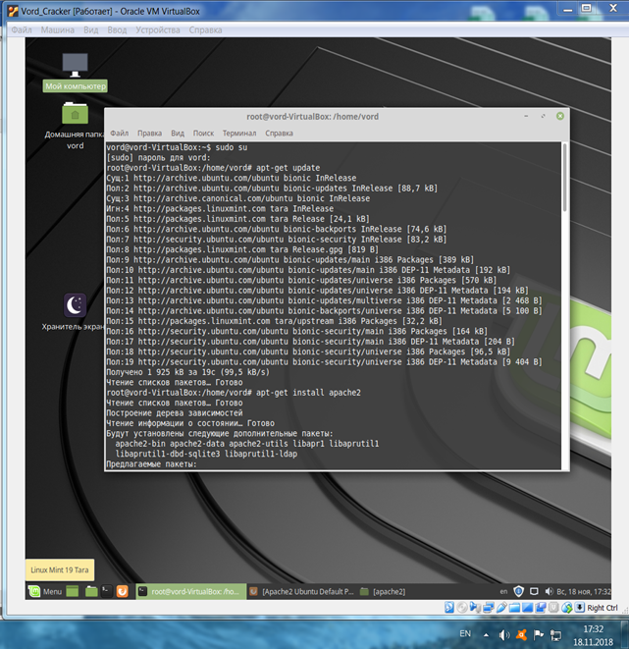  
  
2. Узнав ip виртуалки через ifconfig, вбейте его в адресную строку браузера хост-машины. Вы должны увидеть стандартную страницу-заглушку приветствия веб-сервера. То же самое можно наблюдать в браузере самой Linux-машины по адресу localhost или 127.0.0.1

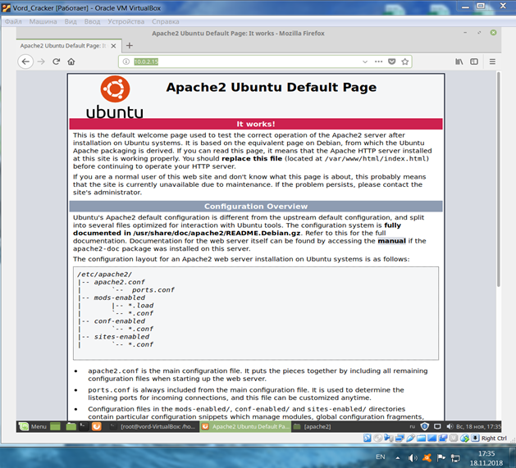

3. Apache – не глупый и каждому пользователю свои конфигурационные файлы редактировать не даёт. Поэтому нужно либо разрешить изменение этих файлов своему пользователю через chmod, либо выполнять все настройки используя sudo.

Далее поменяйте в /etc/apache2/ports.conf либо /etc/apache2/httpd.conf строчку Listen 80 на Listen 8080.

Ещё в /etc/apache2/sites-available/default строчку <VirtualHost *:8080>

После этого выполните service apache2 restart, чтобы все изменения заработали

4. Проверим через браузер возможность работы через нестандартный порт, вбив адрес localhost:8080 либо 127.0.0.1:8080

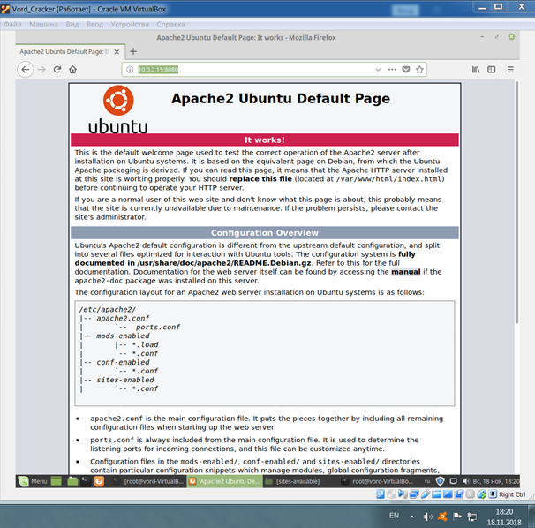

6. Пройдите в Проводнике хост-машины до директории windows/System32/drivers/etc/ где лежит наш файлик hosts. Там необходимо дописать 3 строчки

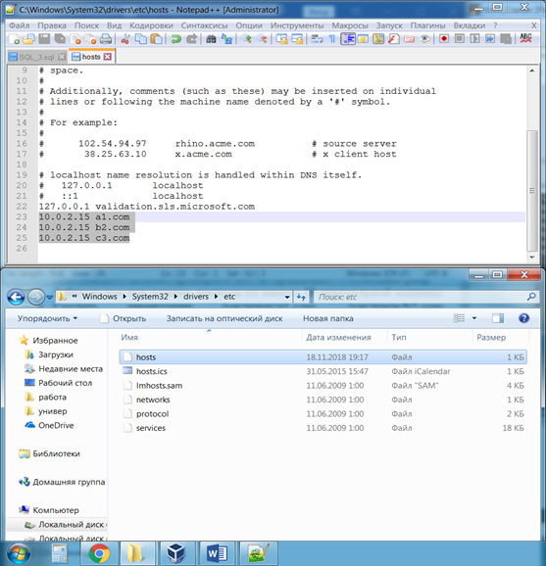

7. На этапе проверки выяснится, что NAT для таких дел не подходит, потому как к машине за NAT нельзя обратиться из внешней сети. С сетевым мостом тоже не все гладко, ВМ просто не может подключиться к нему.

Идеальный тип сетевого адаптера зависит от того, с каких машин мы планируем подключаться к серверу на виртуальной машине. Если нам нужно работать только с хост машины, нам больше всего подходит виртуальный адаптер хоста.

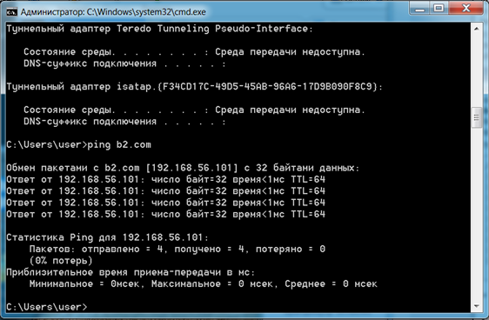

8. А вот и тест сайта с браузера машины-хоста

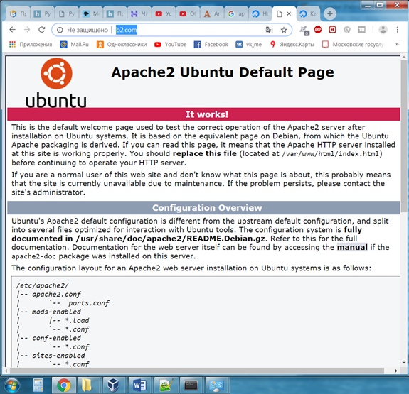

### Контрольные вопросы

1. Что такое веб-сервер и для чего нужна эта программа?
2. Что такое рабочая директория веб-сервера?
3. Основные настройки сервера Apache. Файл настроек.
4. Что такое виртуальные хосты веб-сервера? Как настроить их в Apache?
5. Что такое файл hosts, где он находится в Windows и Linux, какой его формат и для чего он нужен?
6. Какова основная структура HTML-файла?

### Дополнительные задания

1. Повторите все задания лабораторной работы, используя nginx в качестве рабочего веб-сервера вместо Apache2.
2. Напишите простой веб-клиент, запрашивающий у пользователя имя хоста и идентификатор ресурса (файла) и обращающийся к веб-серверу на этом хосте по методу GET, запрашивая данный ресурс.